 | Werkblad 3.3A: Een grote dataset analyseren (open versie)
 |  | 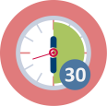 | 30 min
Gebruik het Excel bestand met gegevens dat je van de opleider hebt gekregen of download dit bestand hier: Database in excel format
Maak met behulp van Excel een gecombineerde lijngrafiek waarin de "ecologische voetafdruk per persoon" en de "biocapaciteit per persoon" in de tijd worden vergeleken voor twee landen (die je zelf mag uitkiezen). De volgende vragen kunnen je daarbij helpen.

Verkenning: het gegevensbestand begrijpen
- Hoeveel rijen heeft het bestand? Hoeveel kolommen? Hoeveel cellen? Welke soorten gegevens staan erin?
- Waarom zijn sommige getallen groot en andere klein (zelfs in dezelfde kolom)?
- Wat wordt bedoeld met de titels van de kolommen? Welke speciale kolommen zijn er? Wat staat daarin?
- Hoe zijn de gegevens in de tabel georganiseerd?
HINT: gebruik het codeboek om dit verder uit te zoeken en te begrijpen

Selecteren van de vereiste gegevens
- Welke landen wil je vergelijken? Waarom deze?
- Waar staan de variabelen die je nodig hebt (in welke kolommen)?
- Filter de gegevens zodat je alleen de gegevens ziet die je nodig hebt om je grafiek te maken.
HINT: plak deze gegevens in een nieuw leeg Excel-bestand.
De gegevens weergeven in een grafiek
- Gebruik de tools in Excel om de gecombineerde lijngrafiek te maken zoals aangegeven in de opdracht (zie bovenaan de bladzijde).
- Wat is het verhaal bij deze grafiek?
- Kun je de grafiek zo aanpassen (manipuleren) dat het verhaal anders wordt?

Reflectie
Vergelijk de grafiek die je hebt gemaakt met de twee grafieken van elk van de landen die op de website staan.
- Wat zijn voordelen van het combineren van de grafieken van twee landen?
- Wat zijn nadelen?

Activity 3.3B: Een grote dataset analyseren (gesloten versie)
30 min
Gebruik het excel-bestand dat je van je opleider hebt gekregen om een gecombineerde lijngrafiek te maken waarin de 'ecologische voetafdruk per persoon' en de 'biocapaciteit per persoon' in de tijd worden vergeleken voor Nederland en Finland. De volgende stappen begeleiden je daarbij.

Stap 1: Download de gegevens (indien je die nog niet hebt)
Database in excel afkomstig van data.footprintnetwork.org (1961 - 2017)

Bekijk de gegevens zorgvuldig. We concentreren onsop de twee variabelen:
- Ecologische voetafdruk per persoon (EFConsPerCap)
- Biocapaciteit per persoon (BiocapPerCap)

Stap 2: Twee afzonderlijke bestanden
- Maak twee aparte excel-bestanden: één voor Finland (code 67) en één voor Nederland (code 150).
  - Kopieer hiervoor alle rijen met de juiste landcode uit het excelbestand met alle landen en sla deze op in het (de) aparte bestand(en). Let op dat je ook de eerste rij (met de kolomnamen) kopieert.
- Sorteer de gegevens op 'record' (dat is de kolom met de variabele namen). Nu kunnen alle gegevens van EFConsPerCap en BiocapPerCap gemakkelijk worden gekopieerd.

Stap 3: Eén nieuw bestand om de gegevens te combineren en de grafiek te maken
- Maak nog een nieuw excel-bestand waarin je de gegevens van de twee landen combineert, zoals hier:
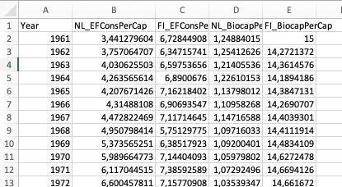

Stap 4: Lijngrafiek
Nu kun je lijngrafieken maken van de vier kolommen, met de tools in excel. Opmerking: je kunt de gebieden tussen de lijngrafieken ook 'kleuren'.

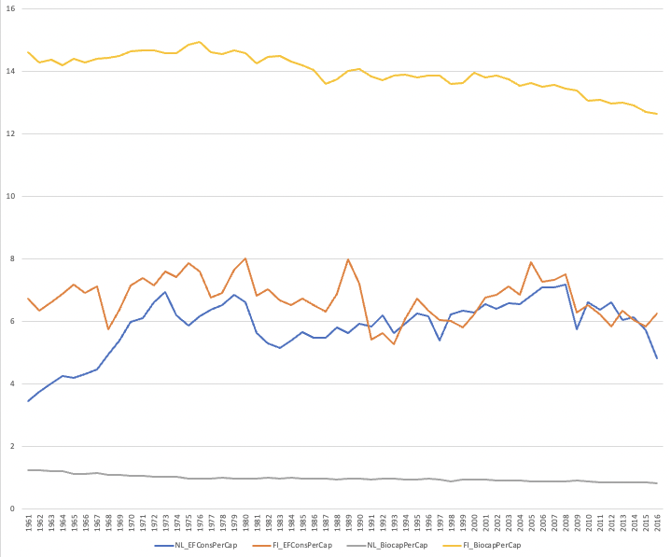
- Wat is het verhaal bij deze grafiek?
- Kun je je grafiek zo aanpassen dat het verhaal anders wordt?

Reflectie
Vergelijk je grafiek met de twee grafieken van Nederland en Finland van de website.
- Wat zijn voordelen van het combineren van de grafieken van twee landen?
- Wat zijn de nadelen?

